ΔΙΑΓΩΝΙΣΜΟΣ ΦΙΛΑΝΑΓΝΩΣΙΑΣ
Το 2^{ο} μέρος του διαγωνισμού φιλαναγνωσίας από τις εκδόσεις << Μεταίχμιο >> στον οποίο συμμετέχει το σχολείο μας συνεχίζεται με το παραμύθι <<Η αγκαλιά>> του Όουεν ΜακΛάφλιν και Πόλι Ντάνμπαρ.
Εξιστορεί την ιστορία του σκαντζόχοιρου και της χελώνας που αναζητούν μια ζεστή αγκαλιά .Τα ζωάκια που συναντούν στον δρόμο τους αποφεύγουν να τους αγκαλιάσουν καθώς ο σκαντζόχοιρος έχει αγκάθια και η χελώνα σκληρό καβούκι. Όμως η σοφή κουκουβάγια τους λεέι ότι για όλους υπάρχει κάποιος για να τον αγκαλιάσει .Και τότε ήταν που συναντήθηκαν οι δύο τους αγκαλιάστηκαν και ήταν πιο χαρούμενοι από ποτέ.
Σας παραθέτουμε σχετικές εικόνες από την ανάγνωση και την επεξεργασία του παραμυθιού, καθώς και την ενασχόλησή μας με τα φύλλα δραστηριοτήτων.

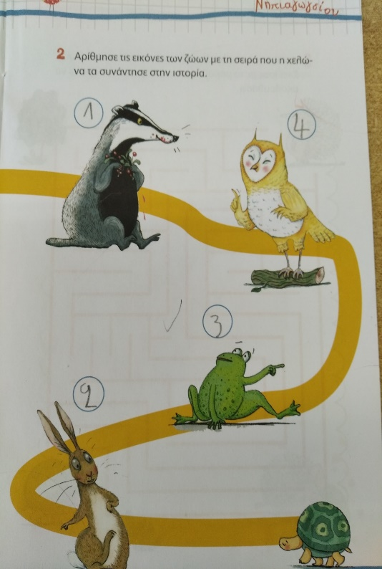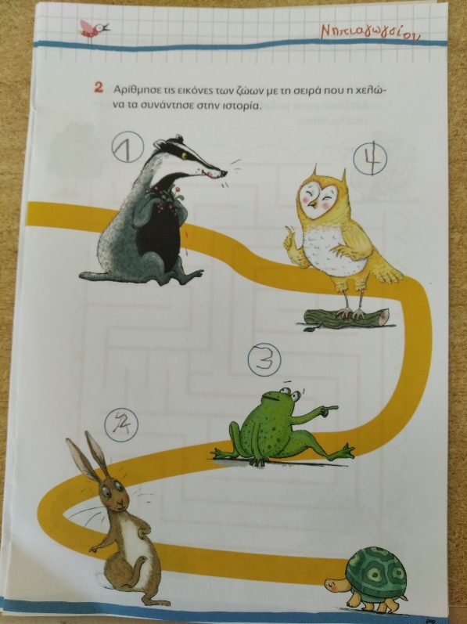
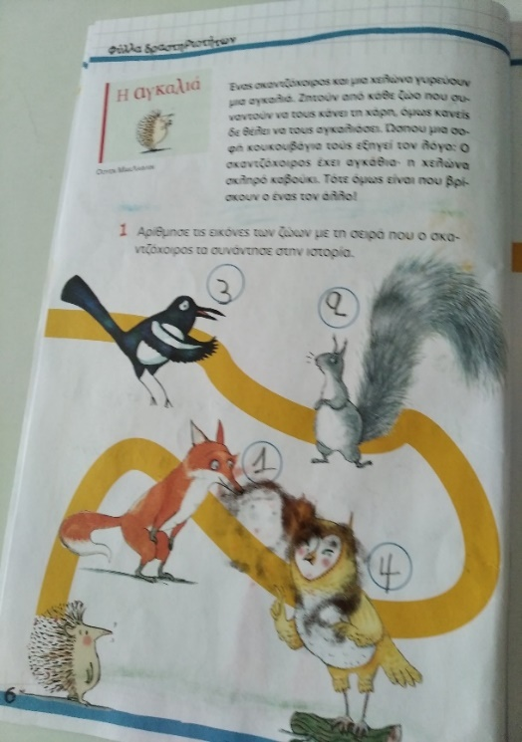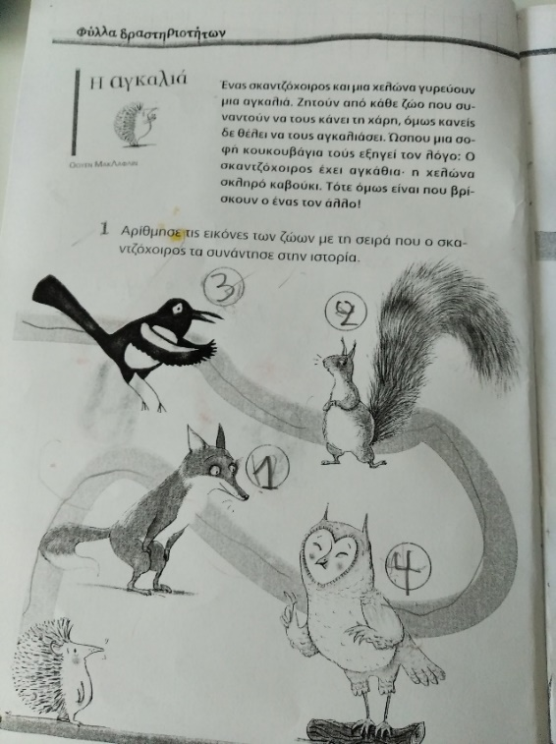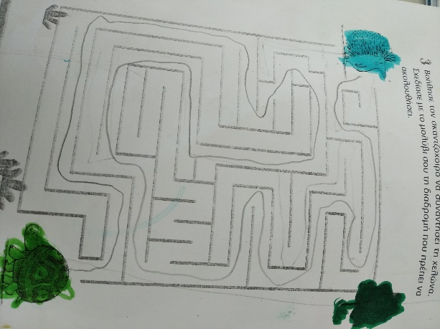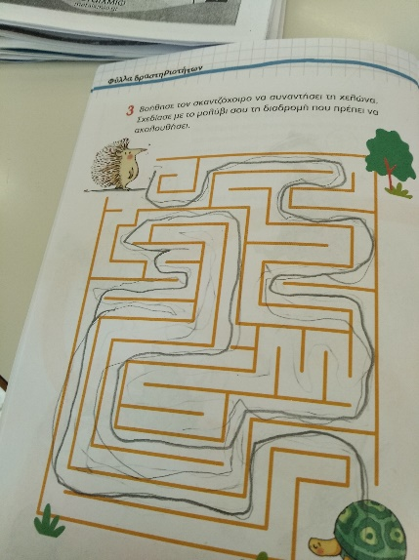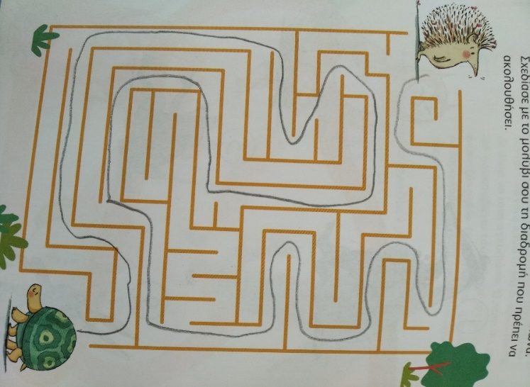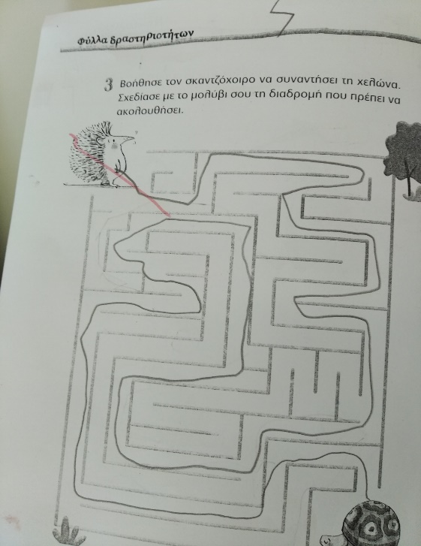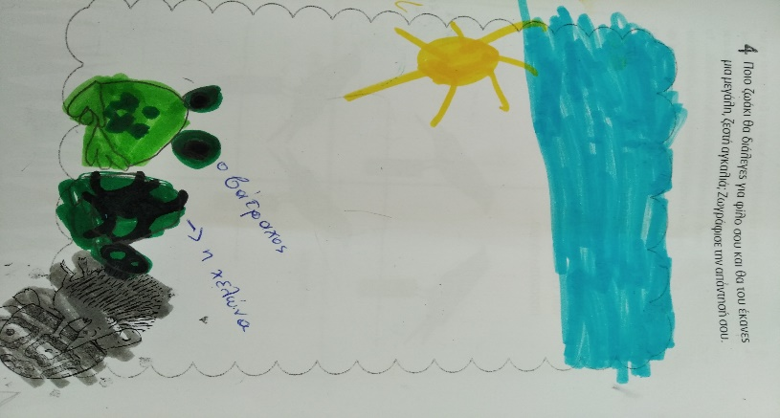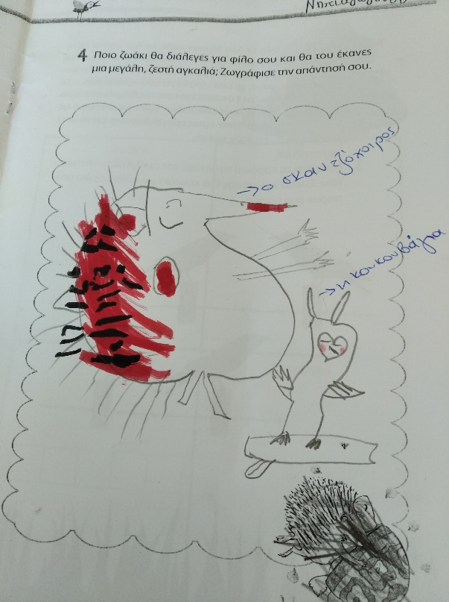
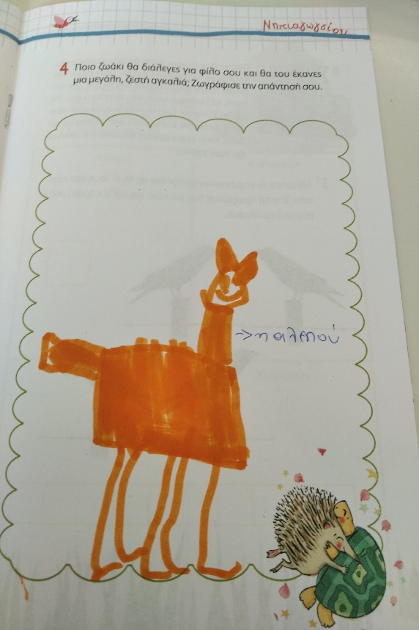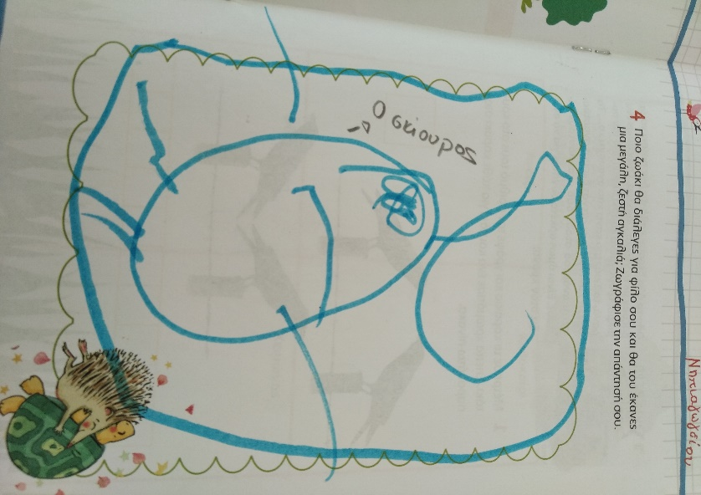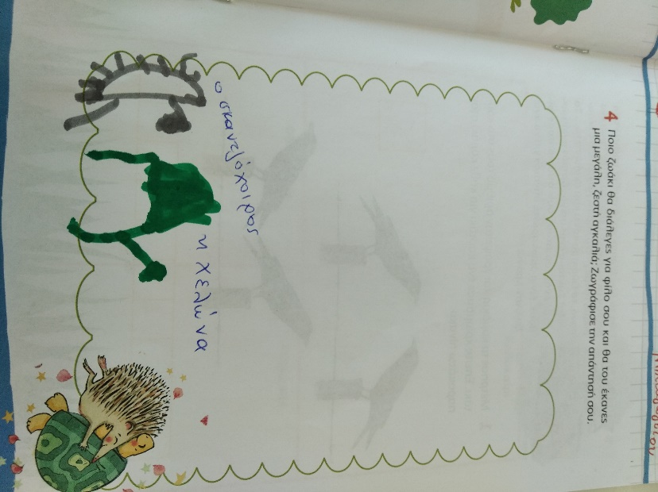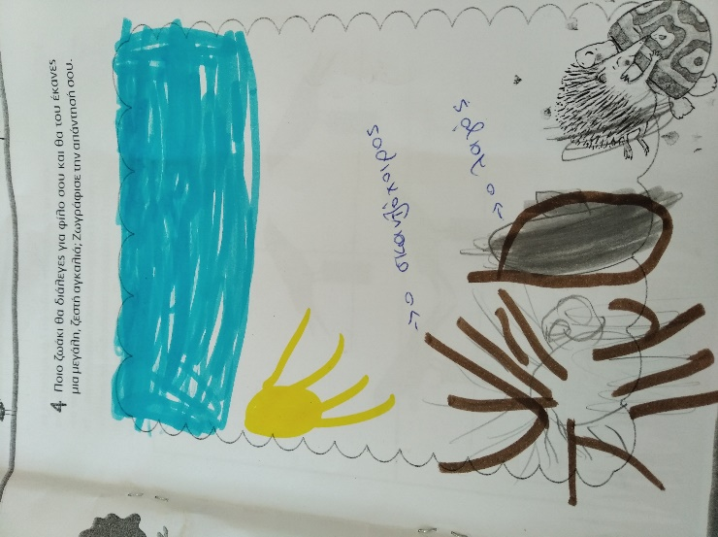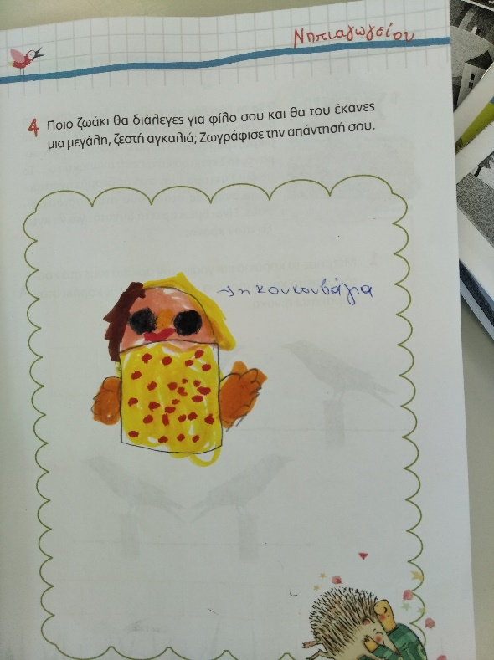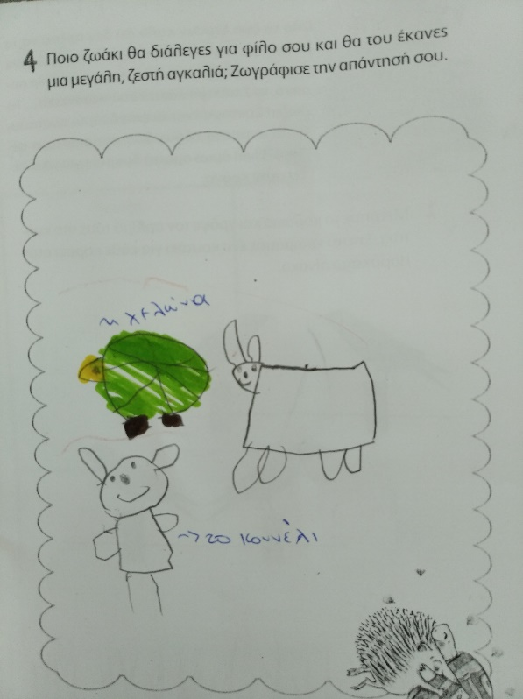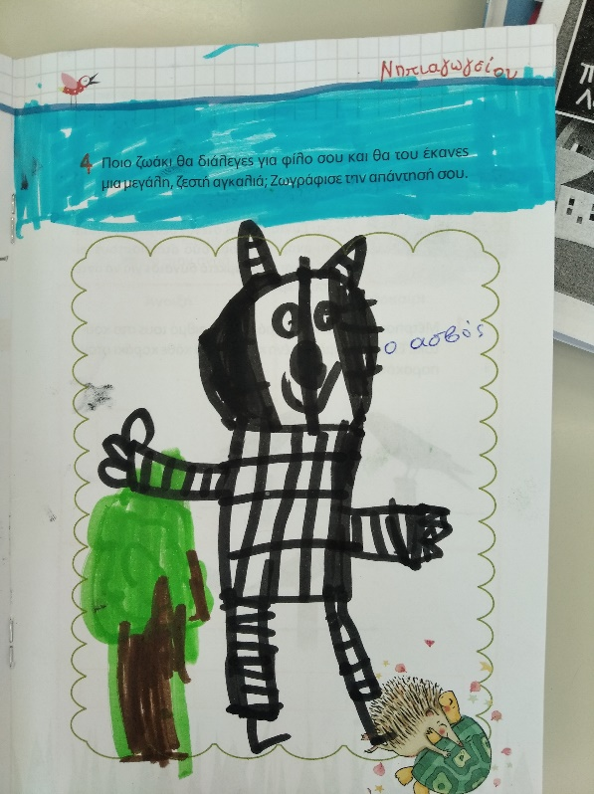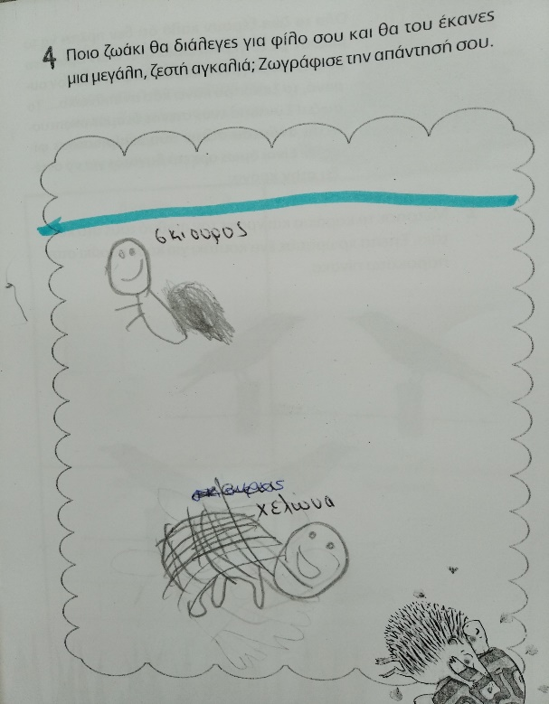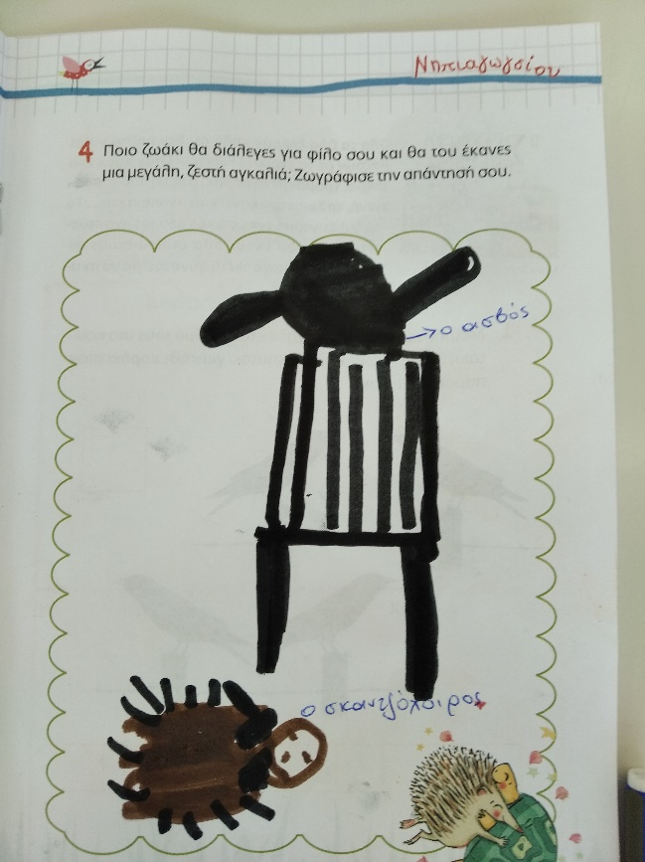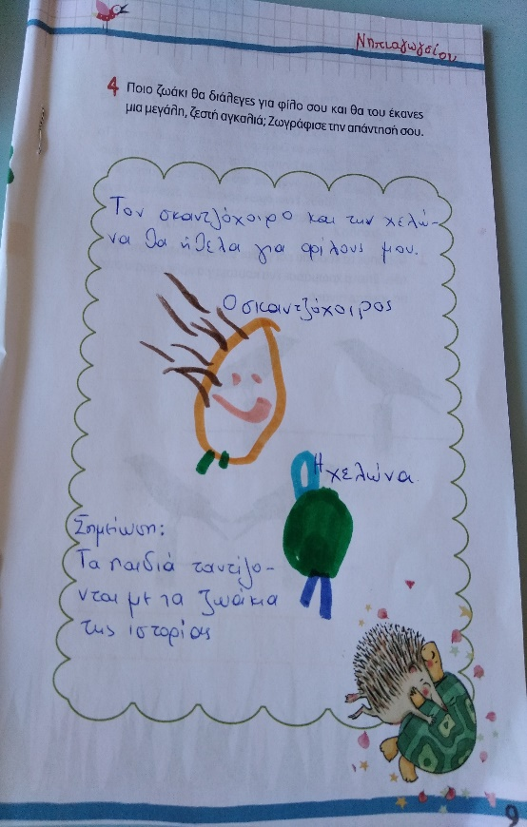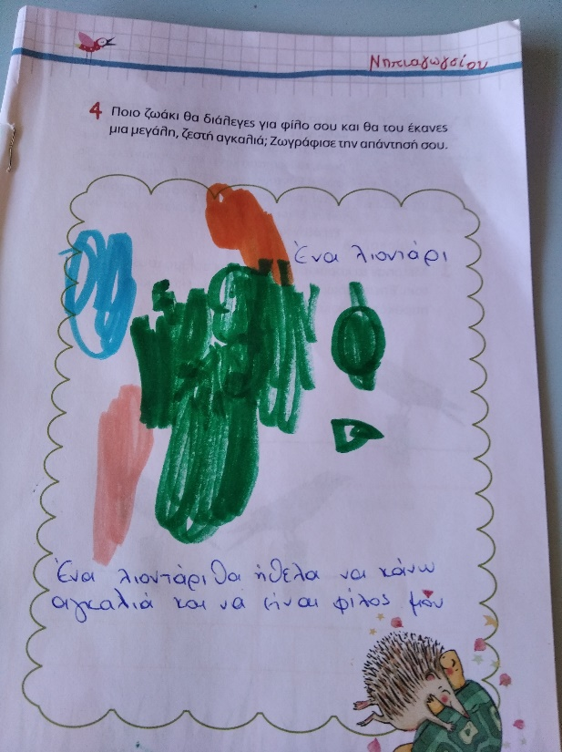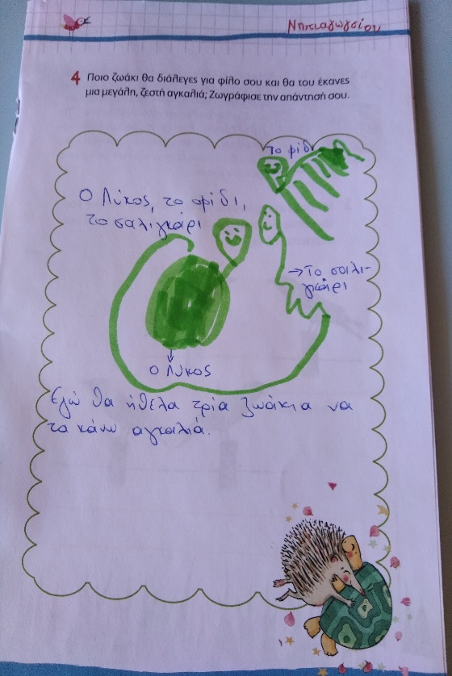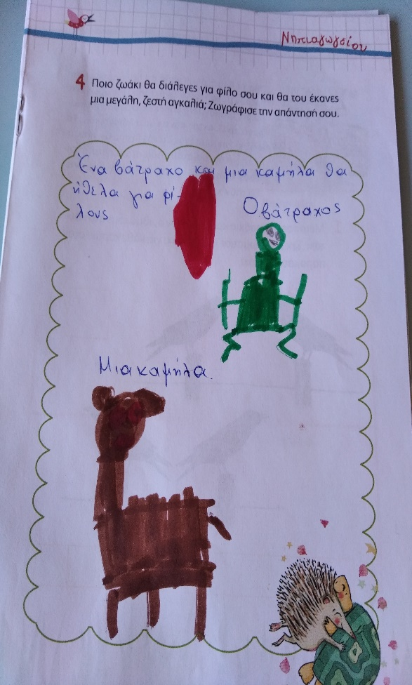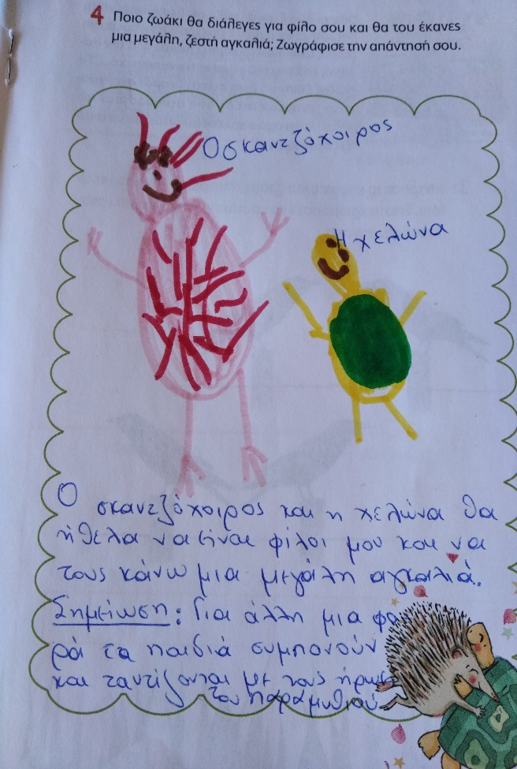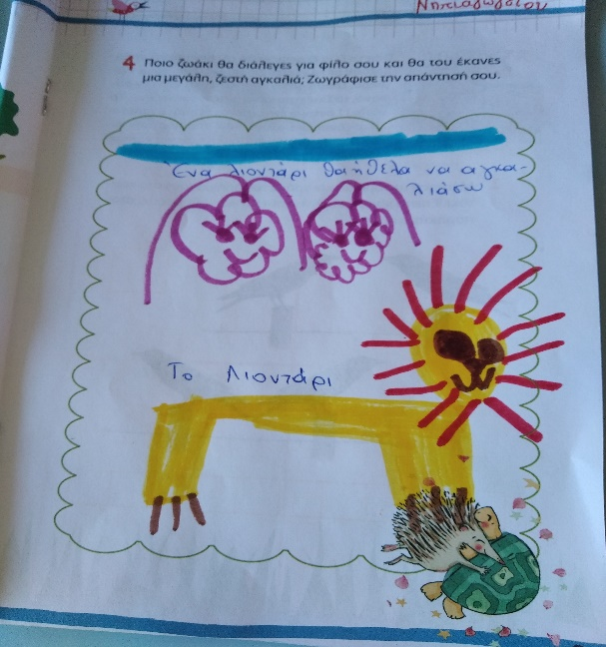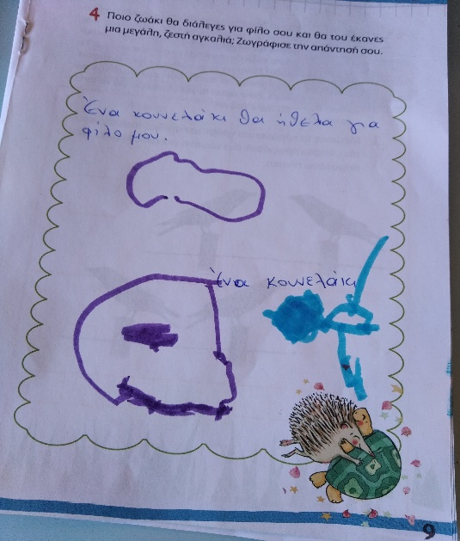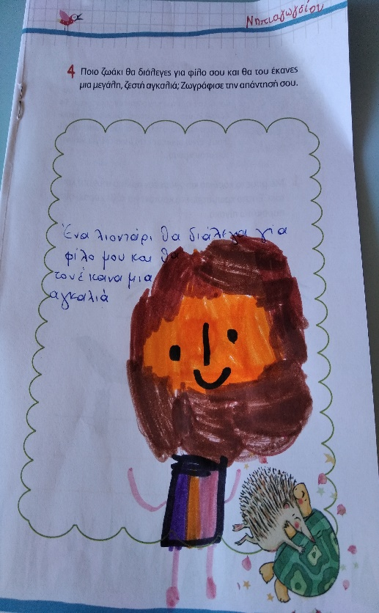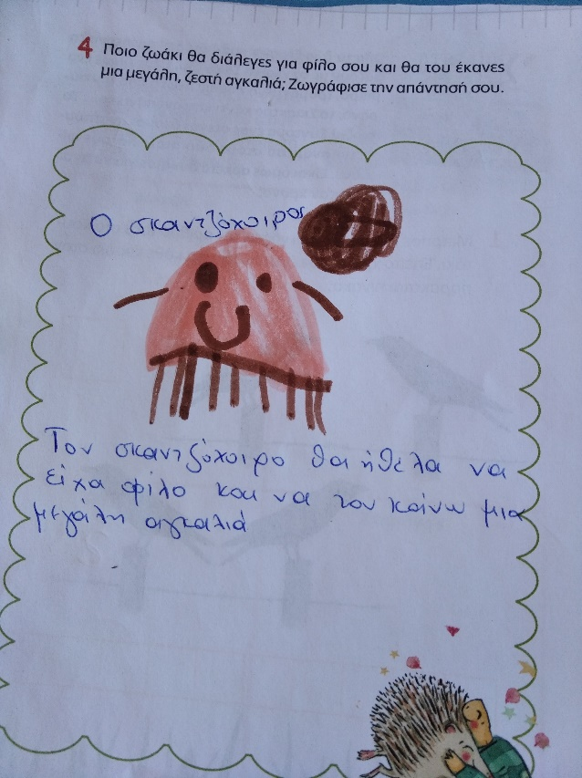
Ο διαγωνισμός ολοκληρώνεται με την ανάγνωση και επεξεργασία του τρίτου βιβλίου
<< Το Σκιάχτρο >> της Μπέθ Φέρι για το οποίο θα ακολουθήσει μια νεότερη ανάρτηση.
Σας ευχαριστούμε

